  Общество с ограниченной ответственностью  «Серафимовский опытный завод  автоматики и телемеханики»  www.sozait.ru |  | 452780, Республика Башкортостан Туймазинский р-н, с. Серафимовский  ул. Индустриальная, д.10  тел.: +7(34782) 26-949  факс: +7(34782) 26-800  e-mail: sozait@sozait.ru

Опросный лист на изготовление
датчика уровня жидкости ДУЖ-1М

Наименование организации
Адрес организации
Контактный телефон, факс
E-mail
Должность
Фамилия, Имя, Отчество
Количество оборудования по опросному листу

Таблица исполнений ДУЖ-1М по ТУ 39-1134-86
Кол-во, шт. | Обозначение | Рис. | Размеры, мм
Кол-во, шт. | Обозначение | Рис. | L₁ | L₂ | L₃ | L₄ | L₅ | L₆ | L
 | ДУЖ-1М | 1 | 550 | 750 | 1300 | 1500 | 2300 | 2500 | 2800
 | -01 | 1 | 550 | 750 | 1200 | 1500 | 2300 | 2500 | 2800
 | -02 | 1 | 370 | 520 | 620 | 980 | 2120 | 2480 | 2800
 | -03 | 1 | 460 | 600 | 720 | 1080 | 2420 | 2780 | 3000
 | -04 | 1 | 370 | 520 | 620 | 980 | 2420 | 2780 | 3000
 | -05 | 1 | 370 | 500 | 720 | 980 | 2420 | 2780 | 3000
 | -06 | 1 | 370 | 480 | 820 | 980 | 2420 | 2780 | 3000
 | -07 | 2 | 560 | 700 | 820 | 1120 | 1200 | 1425 | 1600
 | -08 | 2 | 660 | 800 | 1020 | 1380 | 1460 | 1725 | 1900
 | -09 | 2 | 660 | 800 | 1220 | 1580 | 1660 | 2125 | 2400
 | -10 | 2 | 560 | 700 | 1260 | 2030 | 2110 | 2225 | 2400
 | -11 | 2 | 660 | 800 | 1320 | 1680 | 1760 | 2325 | 2500
 | -12 | 2 | 660 | 800 | 1520 | 1880 | 1960 | 2625 | 2800
 | -13 | 2 | 760 | 900 | 1520 | 2430 | 2510 | 2725 | 2900
 | -14 | 2 | 560 | 800 | 1520 | 2430 | 2510 | 2725 | 2900
 | -15 | 2 | 460 | 700 | 1720 | 2430 | 2510 | 2725 | 2900
 | -16 | 3 | - | - | 1800 | 2000 | 2300 | 2500 | 2800

Другие требуемые размеры, не указанные выше
Кол-во, шт. | Обозначение | Рис. | Размеры, мм
Кол-во, шт. | Обозначение | Рис. | L₁ | L₂ | L₃ | L₄ | L₅ | L₆ | L
 | ДУЖ-1М
 | ДУЖ-1М
 | ДУЖ-1М
Дополнительные требования:

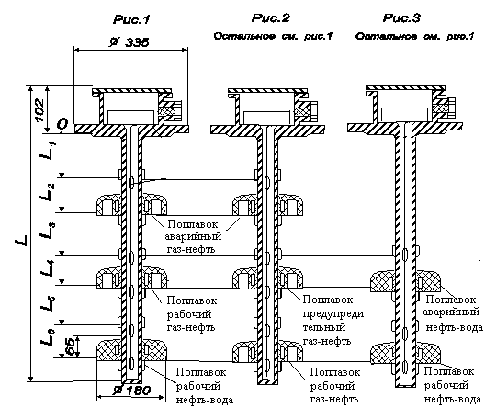

_______________ _________________________________________ _________________ ___________________
(должность) (фамилия имя отчество) (подпись) (дата)

_______________ _________________________________________ _________________ ___________________
(должность) (фамилия имя отчество) (подпись) (дата)

_______________ _________________________________________ _________________ ___________________
(должность) (фамилия имя отчество) (подпись) (дата)

